 **Sperrfischen** _____________

**Das Rätsel vom Amazonas**

Es war einmal ein Mann. Dieser entschied sich in seinen Sommerferien von Deutschland aus nach Südamerika zu fliegen, um dort nur mit einem Rucksack auf dem Rücken ausgestattet durch den Regenwald am Amazonas zu wandern. Im Regenwald angekommen, lebte er zunächst von seinem mitgebrachten Proviant. Doch merkte er schnell, dass er einen Weg finden musste, um an weitere Nahrung zu gelangen. Eines Tages beobachtete er einen Ureinwohner, der im Amazonas mit einem Speer Fische fing. Der Reisende schien die Lösung für sein Problem gefunden zu haben. „Was der Ureinwohner kann, kann ich schon lange", dachte er sich. Aus einem langen Ast schnitzte er sich mit seinem Taschenmesser einen Speer und probierte es selber. Da er es für sehr schwierig hielt, einen umherschwimmenden Fisch zu fangen, wartete er darauf, dass ein Fisch still an einer Stelle verharrte. Nach wenigen Minuten sah er in der Nähe des Ufers, wie ein Fisch sich nicht von seiner Stelle bewegte. Auf diese Gelegenheit hatte er gewartet. Er zielte und stach zu. Daneben! Er versuchte es wieder und wieder, doch nicht ein einziges Mal traf er einen Fisch, obwohl er sehr geschickt mit dem Speer umging und sehr genau zielte. Auf der Suche nach des Rätsels Lösung beschäftigt ihr euch mit der experimentellen Nachstellung der erzählten Situation. Eine Zielvorrichtung hilft euch, genau zu zielen. Probiert es **zu zweit** mit folgendem Versuch:



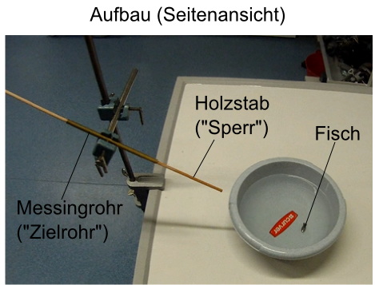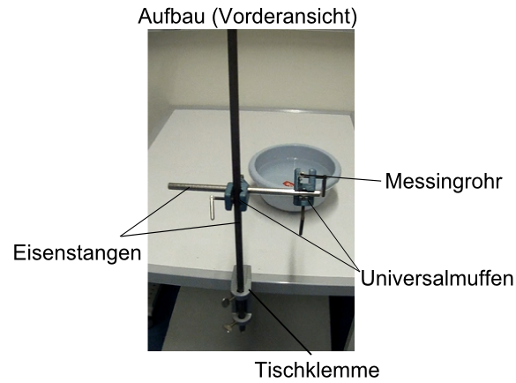



**Arbeitsauftrag:**

1. Füllt das Kunststoffgefäß zu ¾ mit Wasser und stellt es ca. 10-15 cm vom Tischrand entfernt auf.
2. Positioniert den „Fisch“ im hinteren Bereich der Schale.
3. Schaut durch das „Zielrohr“ und richtet dieses auf den Fisch aus. Dreht dazu die Universalmuffe.
4. Führt nun vorsichtig den „Speer“ durch das „Zielrohr“.



**Arbeitsauftrag:** Probiert es aus: Wohin müsst ihr zielen, um den Fisch zu treffen?

A) auf den Fisch ( )

B) unter den Fisch ( )

C) über den Fisch ( )

___________________________________________________________________________________________





**Arbeitsauftrag:**

1. Überlegt, wie ein Lichtstrahl vom eingezeichneten Punkt (Kreuz auf dem Fisch) aus, in das Auge des Reisenden fällt.
2. Zeichnet den scheinbaren Ort des Fisches ein, dass der Reisende wahrnimmt.
3. Löst nun in euren Worten das Rätsel, warum der Reisende keinen Fisch gefangen hat. Formuliert ein Ergebnis, indem ihr folgende Satzbausteine in die richtige Reihenfolge bringt: Beim Übergang, ein Lichtstrahl, von Wasser in Luft, knickt bzw. bricht, weg vom Einfallslot:

________________________________________________________________________________________________________________________________________________________________________________________________________________________________________________________________________________________________________________________________________________________________________________

________________________________________________________________________________________________________________________________________________________________________________________